2019年度文物保护工程专业人员资格考试实施细则
为做好文物保护工程资格考核工作，促进文物保护工程行业的规范化发展，根据《文物保护工程管理办法》、《文物保护工程勘察设计资质管理办法》（试行）、《文物保护工程施工资质管理办法》（试行），《文物保护工程监理资质管理办法》（试行）和《国家职业资格目录》，制定本细则。
一、组织机构
中国古迹遗址保护协会（以下简称“协会”）负责文物保护工程资格考核工作，考务工作委托人力资源和社会保障部人事考试中心负责。
二、报名条件
凡中国公民（含港澳台居民），遵守国家法律、法规，恪守职业道德，具备以下条件之一者，均可申请参加文物保护工程专业人员资格考试（以下简称“考试”）：
（一）取得相关专业的硕士及以上学位或同等学历，并从事文物相关工作4年以上的；
（二）取得相近专业的硕士及以上学位或同等学历，并从事文物相关工作5年以上的；
（三）取得其他专业的硕士及以上学位或同等学历，或相关专业的学士学位或同等学历，并从事文物相关工作6年以上的；
（四）取得相近专业的学士学位或同等学历，并从事文物相关工作7年以上的；
（五）取得其他专业的学士学位或同等学历，并从事文物相关工作8年以上的；
（六）具有相关专业的大专及以下学历，并从事文物相关工作8年以上的；
（七）具有相近专业的大专及以下学历，并从事文物相关工作9年以上的；
（八）具有其他专业的大专及以下学历，并从事文物相关工作10年以上的。
报名条件中的工作年限，是指取得申报学历（或同等学位）前后在文物保护行业的累计工作年限，按周年计算，计算截止日期为报考年度的12月31日。其中，全日制教育的年限不计入工作年限，非全日制教育可计入工作年限。
报名条件中的专业相关性，包括“相关专业”“相近专业”“其他专业”等，具体界定见下表：

专业相关性对照表
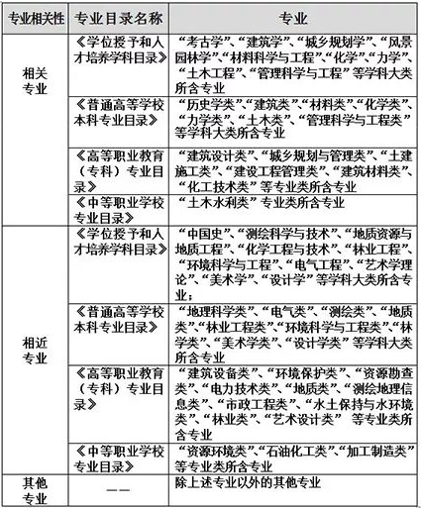
硕士及以上学位或同等学历，须参照《学位授予和人才培养学科目录》；学士学位或同等学历，须参照《普通高等学校本科专业目录》；大专学历须参照《高等职业教育（专科）专业目录》；大专以下学历须参照《中等职业学校专业目录》。各学历（或同等学位）目录在查询时应对应其各自专业目录，不同学历（或同等学位）之间不得跨目录申报。
由于教育部发布的各专业目录存在名称调整与更新情况，且各高校具有自主设置专业的情况，因此，专业相关性对照表难以覆盖所有专业名称。专业名称不在专业相关性对照表内，若主干课程设置及学时与相关专业一致，可按“相关专业”报考，若多数主干课程设置及学时与相关专业一致，可按“相近专业”报考。
三、考试设置和报考规则
考试实行全国统一大纲、统一命题、统一组织的考试制度。
考试设责任设计师、责任工程师、责任监理师3个专业类别，报考人员只可选择其中1个专业类别报考，不可跨类别报考。
各专业类别考试科目设置见下表。
各专业类别考试科目设置
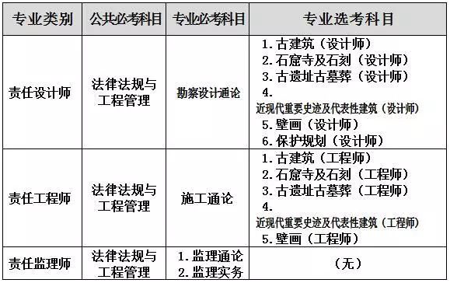
报考责任设计师或责任工程师专业的人员，须在连续5个年度内通过公共必考科目、本专业的专业必考科目及至少1个本专业专业选考科目（2023年为2019年起连续第5个年度），并在规定的时间内通过业绩审核方可取得专业资格证书；已取得专业资格证书的应试人员，可免考公共必考科目和本专业的专业必考科目。
报考责任监理师专业的人员，须在连续5个年度内通过公共必考科目和2个本专业的专业必考科目，并在规定的时间内通过业绩审核方可取得专业资格证书。
四、报名方法
2019年度文物保护工程专业人员资格考试采用网上报名、网上缴费的方式。符合报名条件的人员可在规定时间内在中国人事考试网（www.cpta.com.cn）注册、报名及缴费。文物保护工程专业人员资格考试费为经营服务性收费，由中国古迹遗址保护协会收取，收费标准为135元/人˙科。报考人员若需开具考试费发票，请在缴费完成后关注中国古迹遗址保护协会官方网站有关通知。
2019年度文物保护工程专业人员资格考试实行告知承诺制，考试报名时不对报名资格进行审核。报考人员在报名时须本人亲自填报相关信息，并对填报信息的真实、准确、完整、有效，以及本人符合考试报名条件作出承诺，承担不实承诺的后果。中国古迹遗址保护协会在审核业绩证明材料和办理专业资格证书时将对报名资格进行审查。
五、考试时间、地点
2019年度文物保护工程专业人员资格考试于2019年6月22日、23日举行，在北京市、江苏省（南京市）、西安市三地设置考点，报考人员可自行选择考点城市。各考点详细地址以准考证标注为准。
本次考试为闭卷考试，各个科目的考试时间均90分钟，试题均为客观题，在答题卡上作答。考生应试时，应携带黑色水笔、2B铅笔、橡皮。
各科目考试时间安排如下：
6月22日
8:30—10:00 法律法规与工程管理
11:00—12:30 勘察设计通论、施工通论、监理通论
14:30—16:00 古建筑（设计师）、古建筑（工程师）、监理实务
17:00—18:30 近现代重要史迹及代表性建筑（设计师）、近现代重要史迹及代表性建筑（工程师）
6月23日
8:30—10:00 古遗址古墓葬（设计师）、古遗址古墓葬（工程师）
11:00—12:30 石窟寺及石刻（设计师）、石窟寺及石刻（工程师）
14:30—16:00 壁画（设计师）、壁画（工程师）
17:00—18:30 保护规划（设计师）
六、专业资格证书的获取
获取文物保护工程专业资格证书的条件是通过考试并通过业绩证明材料的审核。
1、考试成绩通过规则
各科考试成绩达到试卷总分的60％即为通过（或合格）。
责任设计师和责任工程师专业应试人员在连续5个年度内通过公共必考科目、本专业的专业必考科目及至少1个本专业专业选考科目后，责任监理师在连续5个年度内通过公共必考科目和2个本专业的专业必考科目后，须在考试通过日起5个年度内，提交考试成绩证明、人员信息证明材料、业绩审核证明材料并经审核通过，方可获得相应专业资格证书。如应试人员在2019年内考试成绩合格，可在2023年年底前申领资格证书。
已经取得相应专业资格证书且各科目的合格成绩在有效期（5个年度）内的，可增报本专业其他专业选考科目，免试公共必考科目和本专业必考科目；已经取得相应专业资格证书且有公共必考科目或专业必考科目的合格成绩超出有效期（5个年度）的，增报本专业其他专业选考科目时，合格成绩超出有效期（5个年度）的公共必考科目或专业必考科目须重新报考。
参加2015年度考试，尚未获得专业资格证书的人员，其2015年度考试取得的考试科目合格成绩在2019年度仍然有效（2019年为连续的第5个年度）。
2、业绩认定与通过规则
所提交业绩证明材料的项目级别应符合《文物保护工程勘察设计资质管理办法》（试行）、《文物保护工程施工资质管理办法》（试行），《文物保护工程监理资质管理办法》（试行）要求：
（1）．责任设计师：主持完成至少二项工程等级为一级，或至少四项工程等级为二级，且通过相应文物主管部门审批的文物保护工程勘察设计项目；或者作为主要技术人员参与完成至少四项工程等级为一级，或至少八项工程等级为二级，且通过相应文物主管部门审批的文物保护工程勘察设计项目。
（2）．责任工程师：主持完成至少二项工程等级为一级，或至少四项工程等级为二级，且工程验收合格的文物保护工程施工项目；或者作为主要技术人员参与管理至少四项工程等级为一级，或至少八项工程等级为二级，且工程验收合格的文物保护工程施工项目。
（3）．责任监理师：主持监理至少二项工程等级为一级，或至少四项工程等级为二级，且工程验收合格的文物保护工程项目；或者作为主要人员参与监理至少四项工程等级为一级，或至少八项工程等级为二级，且工程验收合格的文物保护工程项目。
3、人员和业绩证明材料的内容
（1）．人员信息证明材料：包括单位合同（报考时所填单位与合同单位不一致的，应提供报考单位离职证明），毕业证书及学历证书的复印件及社保证明文件（需盖当地社保部门公章）。
（2）．业绩审核证明材料
勘察设计：包括项目合同、项目批准文件的复印件、单位盖章的证明材料（说明人员在项目中承担的责任和工作内容）；
施工/监理：包括项目合同、项目批准文件、验收文件的复印件、单位盖章的证明材料（说明人员在项目中承担的责任和工作内容）。
七、惩戒措施
文物保护工程专业人员资格考试违纪违规行为处理，按照《专业技术人员资格考试违纪违规行为处理规定》（中华人民共和国人力资源和社会保障部令第31号）执行。
中国古迹遗址保护协会
2019年4月3日

